**[](http://www.google.nl/url?sa=i&rct=j&q=&esrc=s&frm=1&source=images&cd=&cad=rja&uact=8&ved=0CAcQjRw&url=http%3A%2F%2Fwikivizier.nl%2Fschiettochop%2Fgeluidsreductie%2F&ei=I2oVVbHZD8XgaN30gqAG&bvm=bv.89381419,d.d2s&psig=AFQjCNEMpFoKVeTniOwFfANIBqwFMdk5nA&ust=1427553109084335)Tekstkader 6: Geluiden**

Met je gehoorzintuigen neem je geluiden waar. Geluiden zijn trillingen van de lucht. Als de lucht snel trilt, is het geluid hoog. Als de lucht langzaam trilt, is het geluid laag. Hebben de trillingen een grote uislag, dan is het geluid hard. En als de trillingen een kleine uitslag hebben, is het geluid zacht. Een geluid dat steeds hoger wordt, zul je op een bepaald moment niet meer kunnen horen.

[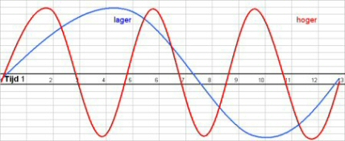](http://www.google.nl/url?sa=i&rct=j&q=&esrc=s&frm=1&source=images&cd=&cad=rja&uact=8&ved=0CAcQjRw&url=http%3A%2F%2Fwww.orenomtehoren.nl%2Findex.php%3Fsid%3D18&ei=2WkVVZroHMbfaLvTgLAN&bvm=bv.89381419,d.d2s&psig=AFQjCNEMpFoKVeTniOwFfANIBqwFMdk5nA&ust=1427553109084335)Welke toonhoogten je nog net kunt horen is onder andere afhankelijk van je leeftijd. Naarmate je ouder wordt, kun je steeds minder hoge tonen horen.

De sterkte van een geluid wordt uitgedrukt in *decibel*. Dit wordt ook wel het *volume* genoemd.

Geluiden vanaf 80 decibel kunnen leiden tot gehoorschade, als je deze geluiden vaak en langdurig hoort. Je kunt dan steeds minder goed horen. Op de lange uur kun je zelfs doof worden. Geluiden vanaf 130 decibel veroorzaken hevige oorpijnen.

